2020-3-19，A股经过昨天的收跌之后，今天上证指数高开0.14%，深证指数高开0.30%，创业板高开0.67%。开盘后随着外围市场的压力，盘中不断下跌，随着下午盘之后，外围股指拉高，指数开始走高。截止收盘，上证指数收跌-0.98%；深证指数收跌-0.10%；创业板收涨0.42%。上证50跌-2.13%，沪深300跌-1.30%。

海外资金全球配置：偏负面

美元指数进一步新高，全球的资金还在被美元虹吸。全球资产价格也在承压。 A股开盘后，北向资金持续净流出，截止收盘北上资金净流出94.67亿。

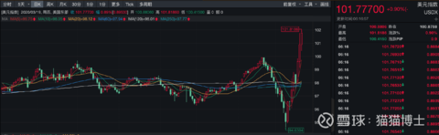

货币政策：中性

今日央行无操作。

风险偏好（散户）：偏负面

截至周三（3月18日），A股融资融券余额为10904.30亿元，较前一交易日的10986.85亿元减少82.55亿元。 这两天都是盘中急杀，行情极不稳定。赚钱效应急下，大家都把筹码换成了现金。资产价格承压，股价下跌。

信贷环境：正向

今天的shibor全面下调。DDR07全面下调。资金还是很充裕的，便宜的资金支持企业复工。

gdp趋势：偏负面

按照国常会的会议，全年大概5-5.5%。

这种情况下需要注意政策扶持的行业，也就是财政政策支持的行业。 今天的市场走了一个深V，股价基本都是跟着外围股市期货来反映，这从情况下，散户的资金很难沉淀下来，都是来了就走，很难有大范围行情。从盘面来看，成交量进一步萎缩，成交价下降，成交额也下降，市场的卖盘增加，不是个好现象。

盘后财联社报道，17号以来，保险资金入市抄底。指出市场进一步下探的空间有限。这几天的盘中情况都是跌深反弹、高涨低落，个人感觉确实有积极定价者参与，不过，市场的情绪会不会因此修复，观察明天的情况。

美元一整天都在上涨，也许美股的这波修正要等到美元的企稳才能够结束。这里立一个flag。

轻仓的麻雀式操作，可以减轻内心的负担。